Penerapan Data Mining Pengarsipan Pada Kantor Urusan Agama Medan Deli

Windi Utari^{1*}, Rika Rosnelly²
^{1,2}Teknik dan Ilmu Komputer, Universitas Potensi Utama, Medan, Indonesia
Email: windiutr0711@gmail.com¹, rikarosnelly@gmail.com²

Article Info |  | Abstract
Article history:  Received xx xx xxxx  Revised xx xx xxxx  Accepted xx xx xxxx  Keyword:  Information System  Archives Management  KUA Medan Deli  Mails  Naive Bayes  Correspondence Author*:  Windi Utari  windiutr0711@gmail.com  K.L. Yos Sudarso KM 6,5 |  | The Office of Religious Affairs (KUA) is a government agency that carries out the duties and functions of the Ministry of Religion in the religious field, whose main function is to provide services to the community in the surrounding environment in terms of religious guidance and services. In the service process, KUA as a government agency documents all activities it does, including the process of correspondence. The KUA Medan Deli, which is the object of the case study in this study, uses a conventional mail archive management system, so that the efficiency and effectiveness in carrying out its operations is low. the archive management information system at KUA Medan Deli is a solution that can optimize the work performance of the filing process. Developed with the fish bone method for its manufacture. the Medan Deli KUA information system is able to minimize the allocation of storage places that previously used cupboards, speeding up the data search process because it has been integrated into the system, where previously the data was only stored in physical form, so that various kinds of modern system advantages are found in the Medan Deli KUA information system., and become a disease representative directly in the network.
- PENDAHULUAN
Data mining merupakan tahap dalam pengklasifikasian terhadap data dengan menghubungkan masing masing pola pada setiap data set yang berukuran besar dengan jumlah data yang besar pula [1]. Data mining proses data yang dapat dilakukan dengan menggunakan Rough Set metode [2]. Data mining untuk menganalisis algoritma/metode data mining mana yang memiliki akurasi terbaik dalam menentukan standar mutu yang telah ditentukan [3]. penambangan fakta data mining adalah bagian dari penemuan informasi dari fakta [4]. Data mining diartikan sebagai suatu cara pengambilan informasi dimana terjadinya suatu interaksi antara pengguna dengan kumpulan dokumen menggunakan alat analisis dari waktu ke waktu [5]. Menurut data mining adalah proses mencari pola atauinformasi menarik dalam data terpilih denganmenggunakan teknik atau metode tertentu [6]. Data mining memiliki beberapa pandanan, seperti knowledge discovery ataupun pettern recognition [7]. Data mining sering disebut knowledge discovery in database (KDD), kegiatan yang meliputi pengumpulan, pemakaian data historis untuk menemukan keteraturan, pola atau hubungan dalam set data berukuran besar [8]. Data Mining adalah kenyataan bahwa Data Mining mewarisi banyak aspek dan teknik dari bidang-bidang ilmu yang sudah mapan terlebih dahulu [9].
Permasalahan yang terjadi pada Kantor Urusan Agama (KUA). Data arsip pernikahan tidak diurutkan berdasarkan nama atau nomor NIK (Nomor Induk Kependudukan), yang terjadi di lapangan adalah data arsip pernikahan tersusun secara urut berdasarkan nomor urut pristiwa pernikahan dalam satu tahun, bulan pernikahan dalam satu bulan, bulan pernikahan dan tahun terjadi pernikahan perlu diselesaikan dengan solusi membuat sistem pengarsipan pernikahan yang dapat mempermudah pekerjaan pegawai KUA dan dapat menjadi backup data arsip pernikahan secara digital. Untuk itu peneliti berinisiatif merancang sebuah sistem pengarsipan data pernikahan yang efektif dalam pencarian data. Diperlukan adanya sebuah algoritma dalam sistem pencarian arsip agar data yang diperoleh akurat dengan informasi yang diinginkan.
Berdasarkan pada uraian yang telah dikemukakan di atas, maka penulis tertarik untuk melakukan penelitian dalam hal pengarsipan dengan menggunakan Data Mining dan menerapkan metode Naive Bayes. Bayesian classification adalah pengklasifikasian statistik yang dapat digunakan untuk memprediski probabilitas keanggotaan suatu class. Bayesian classification didasarkan pada teorema Bayes yang memiliki kemampuan klasifikasi serupa dengan decesion tree dan neural network. Bayesian classification terbukti memiliki akurasi dan kecepatan yang tinggi saat diaplikasikan ke dalam database dengan data yang besar [10].
Naive Bayes merupakan metode pengklasifikasian probabilistik sederhana. Metode ini akan menghitung sekumpulan probabilitas dengan menjumlahkan frekuensi dan kombinasi nilai dari dataset yang diberikan [11]. Naïve Bayes merupakan salah satu metode yang dapat digunakan untuk mengklasifikasikan data [12]. Naive Bayes didasarkan pada asumsi penyederhanaan bahwa nilai atribut secara kondisional saling bebas jika diberikan nilai output [13]. Klasifikasi Naive Bayes merupakan klasifikasi yang bersifat supervised learning karena memiliki supervisor [14]. Naïve Bayes merupakan metode klasifikasi dengan rumus yang sederhana dan mudah untuk di aplikasikan serta metode Naïve Bayes memiliki tingkat akurasi yang cukup tinggi dibandingkan dengan metode lainnya [15].

- METODE
Model software yang diperkenalkan oleh Winston Royce pada tahun 70-an ini merupakan model klasik yang sederhana dengan aliran sistem yang linier keluaran dari tahap sebelumnya merupakan masukan untuk tahap berikutnya. Pengembangan dengan model ini adalah hasil adaptasi dari pengembangan perangkat keras, karena pada waktu itu belum terdapat metodologi pengembangan perangkat lunak yang lain. Proses pengembangan yang sangat terstruktur ini membuat potensi kerugian akibat kesalahan pada proses sebelumnya sangat besar dan acap kali mahal karena membengkaknya biaya pengembangan ulang.
Metode pengambangan sistem adalah penggambaran atau pemodelan dengan menyusun suatu sistem yang baru dan bisa disebut memperbaiki secara keseluruhan sistem yang telah ada. Untuk menghindari perulangan pada setiap tahap pemodelan sistem. Pengembangan ini menggunakan pengembangan sistem Waterfall yang dapat dilihat pada Gambar1:
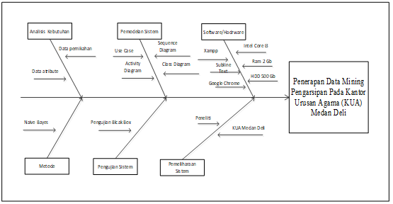
Gambar 1. Diagram Fishbone

- Kebutuhan Sistem
Data diperlukan dalam analisa data pernikahan setiap bulanya selama 2 tahun.
- Pemodelan Sistem
Peneliti menggunakan pemodelan UML (Unified Modelling Language), adapun diagram UML yang digunakan adalah :
  - Use Case Diagrem
  - Activity Diagram
  - Sequence Diagram
  - Class Diagram
- Software/Hardware
Adapun spesifikasi software dan spesifikasi hardware yang digunakan dapat dilihat sebagai berikut.
  - Kebutuhan Perangkat Lunak
- Xampp
- Sublime Text
- Google Chrome
  - Kebutuhan Perangkat Keras
- AMD
- RAM 4 GB
- SSD 450 GB
- Metode
Metode yang digunakan oleh peneliti dalam membuat sistem pengarsipan data pernikahan pada Kantor Urusan Agama Medan Deli, pada sistem yang dirancang ini peneliti menggunakan metode Naive Bayes untuk mendapatkan hasil yang maxsimal dalam pengarsipan data pernikahan.
- Pengujian Sistem
Pada tahap ini peneliti menggunakan pengujian wadah hitam (antarmuka), yaitu pengujian program perangkat lunak yang menilai fungsionalitas paket yang berjuang dengan struktur atau pekerjaan internal.
- Tahapan Terakhir
Perangkat lunak yang telah diperkenalkan kepada Anda jelas akan menikmati modifikasi. modifikasi tersebut dapat terjadi karena kesalahan, karena perangkat lunak harus beradaptasi dengan lingkungan baru periferal atau perangkat kerja baru, atau karena klien memerlukan pemutakhiran yang disengaja.

Metode yang digunakan untuk Naive Bayes adalah naïve bayes dan langkah dari metode naïve bayes untuk Naive Bayes buku adalah sebagai berikut:
- Baca Data Training.
- Menghitung P (Ci) Untuk Setiap kelas.
- Menghitung P(X|Ci) Untuk Setiap Kriteria Dan Setiap Kelas.
- Mencari Persentase P(X|Ci) Untuk Setiap Kriteria.
- Tampilkan Hasil Naive Bayes.
Berdasarkan penjelasan tentang metode Naive Bayes di atas, kemudian di bentuk ke dalam bagian alir atau flowchart dapat dilihat pada Gambar 2 di bawah ini:
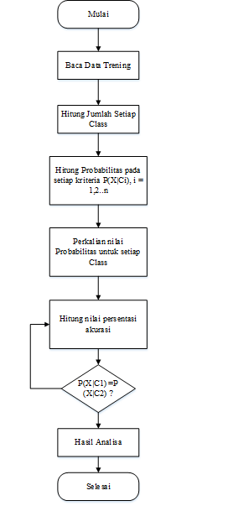
Gambar 2. Flowchart Metode Navie Bayes

Flowchart tersebut nantinya akan diimplementasikan kedalam bentuk sistem yang dibangun dengan menggunakan bahasa pemrograman PHP dengan bantuan MySQL sebagai tempat menampung data.
- Baca Data Training
Data set diambil dari jumlah data pernikahan setiap bulannya kemudian dilakukan proses pengarsipan pada tahun 2020 dan tahun 2021 pada Tabel 1.
Tabel 1. Data Pengarsipan
No | Data Arsip | Tahun 2020 | Tahun 2021
1 | Pernikahan Bulan Januari | 6 | 11
2 | Pernikahan Bulan Februari | 9 | 12
3 | Pernikahan Bulan Maret | 10 | 10
4 | Pernikahan Bulan April | 10 | 12
5 | Pernikahan Bulan Mei | 3 | 8
6 | Pernikahan Bulan Juni | 6 | 11
7 | Pernikahan Bulan Juli | 10 | 13
8 | Pernikahan Bulan Agustus | 13 | 13
9 | Pernikahan Bulan September | 13 | 12
10. | Pernikahan Bulan Oktober | 13 | 11
11. | Pernikahan Bulan November | 10 | 11
12. | Pernikahan Bulan Desember | 14 | 11
Total |  | 117 | 135

- Menghitung P(Ci) Untuk Setiap Kelas
Kelas-kelas dari P(Ci) dihitung satu persatu sebagai berikut :
Menghitung P(Ci) Pengarsipan.
P(Ci) =Total Pengarsipan/Jenis/Kriteria . . . . . . . . . . . . . . . . . . . . . . . . . . . . . . . . . . . . . . . . . . . . . . . (1)
P(Ci) = $\frac{117}{12}$ = 9.75
P(Dokumen 1) = $\frac{6}{6+11}$ = $\frac{6}{17}$ = 0,353
P(Dokumen 2) = $\frac{9}{9+12}$ = $\frac{9}{21}$ = 0,429
P(Dokumen 3) = $\frac{10}{10+10}$ = $\frac{10}{20}$ = 0,5
P(Dokumen 4) = $\frac{10}{10+12}$ = $\frac{10}{22}$ = 0,455
P(Dokumen 5) = $\frac{3}{3+8}$ = $\frac{3}{11}$ = 0,273
P(Dokumen 6) = $\frac{6}{6+11}$ = $\frac{6}{17}$ = 0,353
P(Dokumen 7) = $\frac{10}{10+13}$ = $\frac{10}{23}$ = 0,435
P(Dokumen 8) = $\frac{13}{13+13}$ = $\frac{13}{26}$ = 0,5
P(Dokumen 9) = $\frac{13}{13+12}$ = $\frac{13}{25}$ = 0,52
P(Dokumen 10) = $\frac{13}{13+11}$ = $\frac{13}{24}$ = 0,542
P(Dokumen 11) = $\frac{10}{10+11}$ = $\frac{10}{21}$ = 0,476
P(Dokumen 12) = $\frac{14}{14+11}$ = $\frac{14}{25}$ = 0,56

Untuk memudahkan dalam pembacaan data, nilai distribusi probabilitas yang telah didapatkan dari pencarian di atas selanjutnya akan ditampilkan ke dalam bentuk tabel seperti yang terlihat pada Tabel 2.
Tabel 2. Nilai Distribusi Probabilitas P(Ci)
No | Data Arsip | Probabilitas (Ci)
1 | Pernikahan Bulan Januari | 0,353
2 | Pernikahan Bulan Februari | 0,429
3 | Pernikahan Bulan Maret | 0,5
4 | Pernikahan Bulan April | 0,455
5 | Pernikahan Bulan Mei | 0,273
6 | Pernikahan Bulan Juni | 0,353
7 | Pernikahan Bulan Juli | 0,435
8 | Pernikahan Bulan Agustus | 0,5
9 | Pernikahan Bulan September | 0,52
10. | Pernikahan Bulan Oktober | 0,542
11. | Pernikahan Bulan November | 0,476
12. | Pernikahan Bulan Desember | 0,56

- Menghitung P(X|Ci) Untuk Setiap Kriteria Dan Kelas
Untuk mempermudah proses perhitungan maka data Pengarsipan diberi singkatan YP dan jenis Dokumen nya diberi singkatan A1(Dokumen Pertama), A2 (Dokumen Kedua) dan seterusnya.
Menghitung nilai P(X|Ci) data Pengarsipan:
(YP|A1) = $\frac{YP x B1}{\left(YPxB1\right)+\left(YPxB2\right)…….(YPxB7)}$. . . . . . . . . . . . . . . . . . . . . . . . . . . . . . . . . . . . . . . . . . . . . . . . . . . (2)
YP(YP|A1)=$\frac{9,75x 0,353}{\begin{aligned}\left(9,75x0,353\right)+\left(9,75x0,429\right)+\left(9,75x0,5\right)+ \\ \left(9,75x0,455\right)+\left(9,75x0,273\right)+\left(9,75x0,353\right)+ \\ \left(9,75x0,435\right)+\left(9,75x0,5\right)+\left(9,75x0,52\right)+ \\ \left(9,75x0,542\right)+\left(9,75x0,476\right)+\left(9,75x0,56\right)\end{aligned}}$
= 0,065

Untuk memudahkan dalam pembacaan data, nilai P(X|Ci) probabilitas yang telah didapatkan dari pencarian di atas selanjutnya akan ditampilkan ke dalam bentuk tabel seperti yang terlihat pada Tabel 3.
Tabel 3. Nilai Distribusi Probabilitas P(X|Ci)
No | Data Arsip | P(X|Ci)
1 | Pernikahan Bulan Januari | 0,065
2 | Pernikahan Bulan Februari | 0,08
3 | Pernikahan Bulan Maret | 0,093
4 | Pernikahan Bulan April | 0,084
5 | Pernikahan Bulan Mei | 0,051
6 | Pernikahan Bulan Juni | 0,065
7 | Pernikahan Bulan Juli | 0,081
8 | Pernikahan Bulan Agustus | 0,093
9 | Pernikahan Bulan September | 0,096
10 | Pernikahan Bulan Oktober | 0,1
11 | Pernikahan Bulan November | 0,088
12 | Pernikahan Bulan Desember | 0,104

- Menghitung Persentase P(X|Ci) Untuk Setiap Kriteria.
Mencari Persentase dari nilai P(X|Ci) dilakukan perkalian 100:
Tabel 4. Persentase Tiap Kriteria
No | Data Arsip | P(X|Ci) | Persentase
1 | Pernikahan Bulan Januari | 0,065 | 6,5 %
2 | Pernikahan Bulan Februari | 0,08 | 8 %
3 | Pernikahan Bulan Maret | 0,093 | 9,3 %
4 | Pernikahan Bulan April | 0,084 | 8,4 %
5 | Pernikahan Bulan Mei | 0,051 | 5,1 %
6 | Pernikahan Bulan Juni | 0,065 | 6,5 %
7 | Pernikahan Bulan Juli | 0,081 | 8,1 %
8 | Pernikahan Bulan Agustus | 0,093 | 9,3 %
9 | Pernikahan Bulan September | 0,096 | 9,6 %
10 | Pernikahan Bulan Oktober | 0,1 | 10 %
11 | Pernikahan Bulan November | 0,088 | 8,8 %
12 | Pernikahan Bulan Desember | 0,104 | 10,4 %

- Hasil Naive Bayes.
Dari hasil proses perhitungan persentase akhir yang dapat dilihat pada Tabel 5.
Tabel 5. Hasil Naive Bayes
No | Data Arsip | Persentasi
1 | Pernikahan Bulan Januari | 6,5 %
2 | Pernikahan Bulan Februari | 8 %
3 | Pernikahan Bulan Maret | 9,3 %
4 | Pernikahan Bulan April | 8,4 %
5 | Pernikahan Bulan Mei | 5,1 %
6 | Pernikahan Bulan Juni | 6,5 %
7 | Pernikahan Bulan Juli | 8,1 %
8 | Pernikahan Bulan Agustus | 9,3 %
9 | Pernikahan Bulan September | 9,6 %
10 | Pernikahan Bulan Oktober | 10 %
11 | Pernikahan Bulan November | 8,8 %
12 | Pernikahan Bulan Desember | 10,4 %

Dari Tabel 5 dapat diketahui dokumen yang memiliki nilai persentase tertinggi dimiliki oleh data bulan Desember yaitu nilai persentase ya 10,4 %.

- HASIL DAN PEMBAHASAN
Berikut menjelaskan tampilan efek dari desain mesin dapat dilihat sebagai berikut :
      - Tampilkan Menu Masuk
Tampilan menu login pada gadget terlihat pada induk 3 dibawah ini :
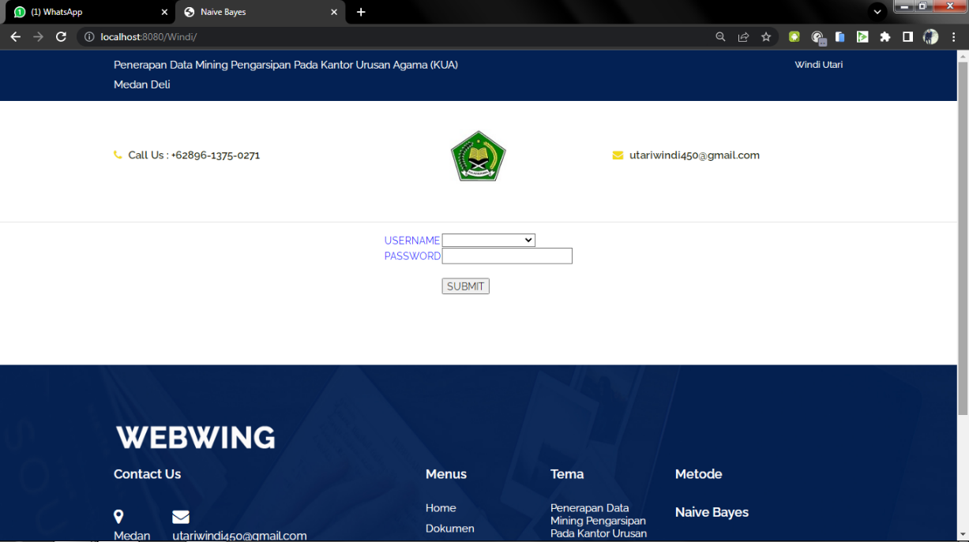
Gambar 3 Tampilan Menu Login

Data pada menu login adalah menu yang digunakan untuk masuk ke mesin admin, menu ini memanfaatkan tabel user sebagai acuan statistik untuk login.
      - Tampilkan Menu Terpenting
Tampilan menu utama pada mesin ditunjukkan pada gambar 4 berikut ini:
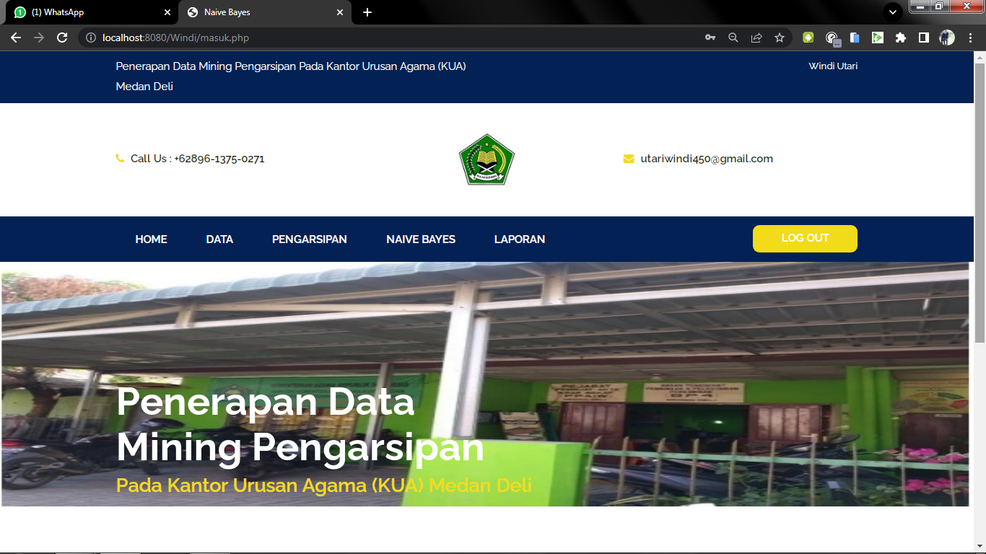
Gambar 4 Tampilan Menu Utama
Gambaran pada menu utama merupakan menu yang muncul pertama kali pada saat perangkat sedang berjalan, menu ini paling baik dilihat oleh admin dan leader.

      - Catatan Arsip Menunjukkan
Tampilan catatan arsip pada mesin ditunjukkan pada Gambar 5 di bawah ini:
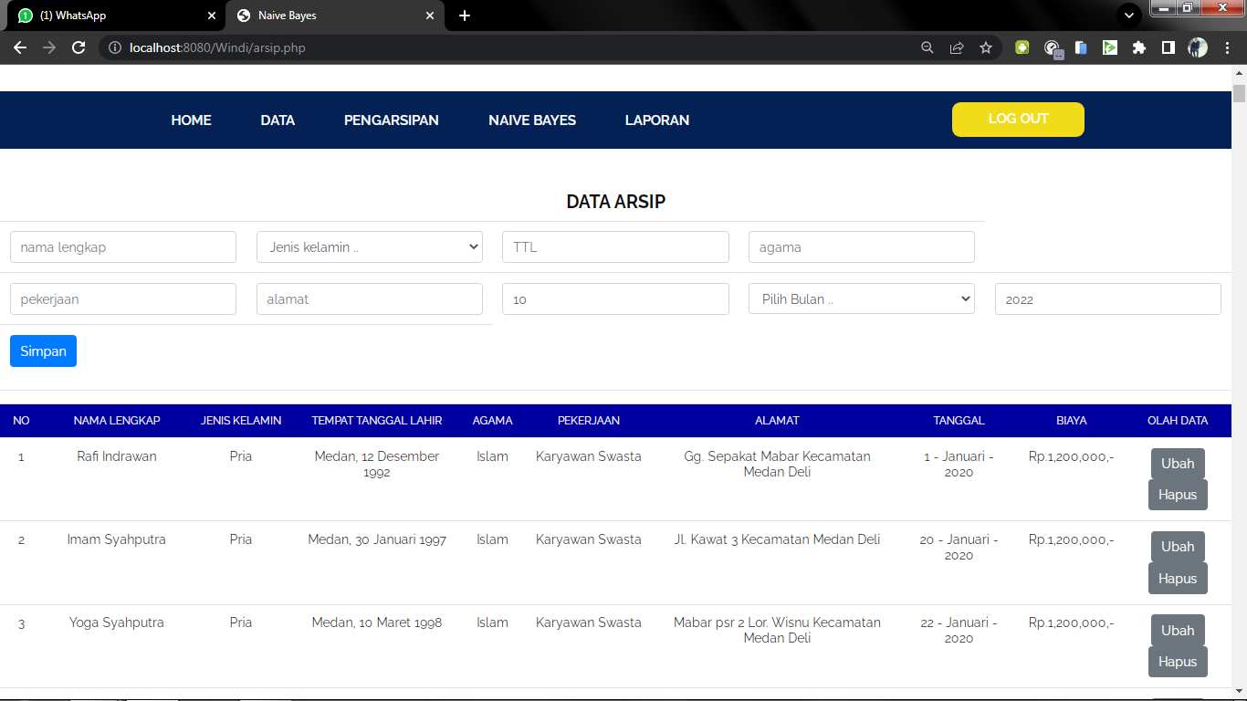
Gambar 5 Tampilan Data Arsip

Data pada menu arsip arsip adalah menu ini untuk menangani pencatatan pada pencatat nikah, menu tersebut terdapat pilihan, toko, tukar dan hapus, menu ini hanya dapat diakses melalui admin.

      - Pengarsipan Fakta Menunjukkan
Tampilan pengarsipan data pada gadget dibuktikan pada induk 6 dibawah ini:
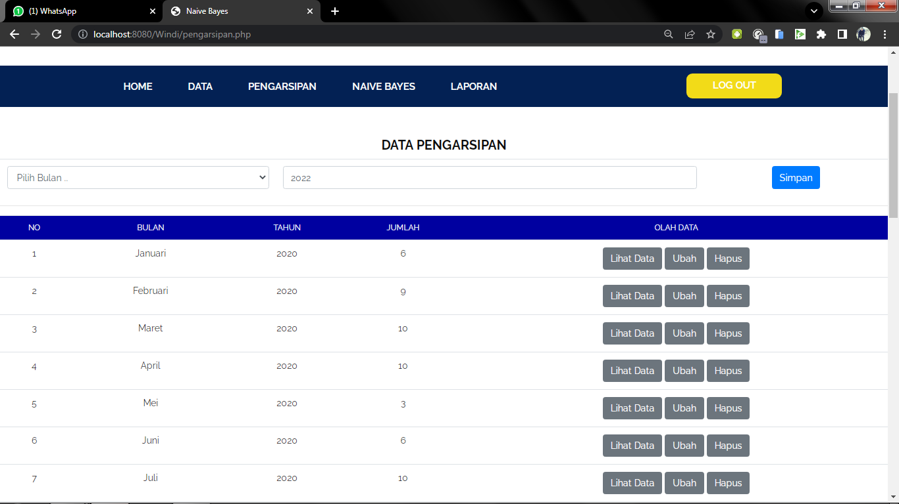
Gambar 6 Tampilan Data Pengarsipan

Garis besar pada menu pengarsipan adalah menu yang dapat menampung statistik pengarsipan, menu pilihan, alternatif dan hapus hanya dapat diakses melalui admin.

      - Tampilan Sistem Naive Bayes
Tampilan teknik pendekatan Naive Bayes pada gadget dibuktikan pada Gambar 7 di bawah ini:
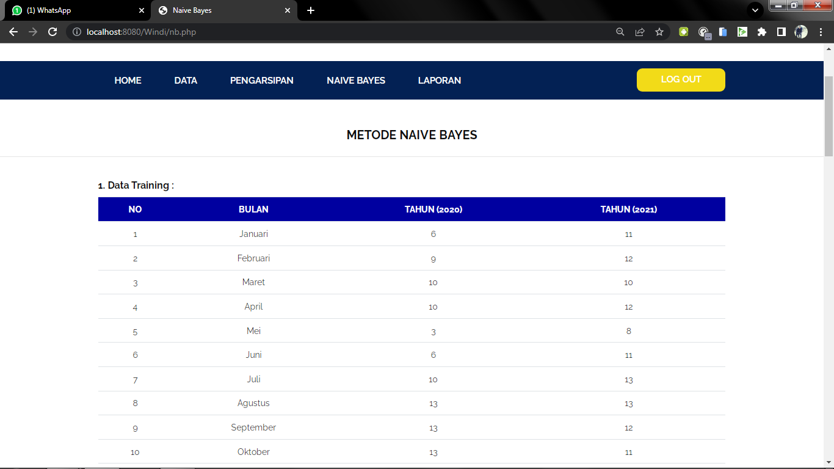
Gambar 7 Tampilan Proses Naive Bayes

Data pada menu Naive Bayes adalah menu dimana teknik perhitungan dijalankan atau dimana metode tersebut diolah untuk menentukan persentase file, menu tersebut hanya dapat diakses oleh admin dan pelanggan.

      - Tampilan Laporan
Rekor pertunjukan di mesin tersebut dibuktikan pada gambar 8 di bawah ini:
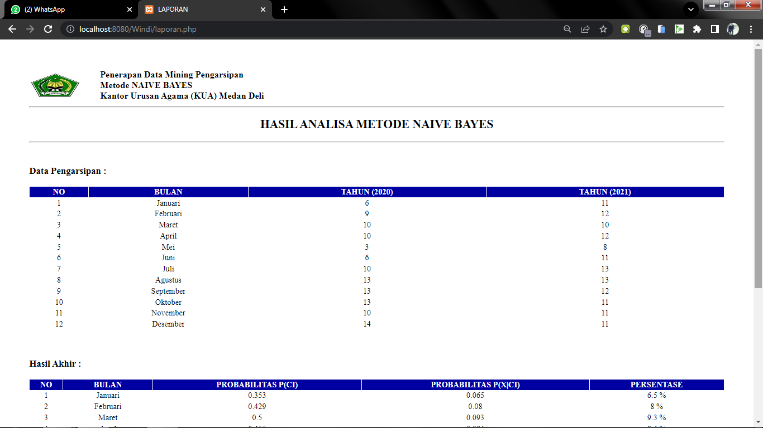
Gambar 8 Tampilan Laporan

Uraian pada menu laporan ini merupakan hasil akhir untuk melihat efek perhitungan yang ditentukan dalam cara pemeringkatan yang dapat dicetak atau dipublikasikan.

- KESIMPULAN
Kesimpulan penulis mengenai manfaat dari perangkat yang diusulkan adalah sebagai berikut:
- Aplikasi penerapan data mining pengarsipan pada Kantor Urusan Agama (KUA) Medan Deli Kota Medan maka penyusunan arsip dokumen di Kantor Urusan Agama (KUA) Medan Deli Kota Medan dapat tertata dengan benar.
- Dengan menggunakan nilai jumlah arsip maka dapat menerapkan metode naive bayes untuk pengarsipan pada Kantor Urusan Agama (KUA) Medan Deli Kota Medan.
- Dengan menggunakan pemrograman web dengan bahasa pemrograman HTML, PHP dan menggunakan MySQL, maka dapat menghasilkan aplikasi penerapan data mining pengarsipan pada Kantor Urusan Agama (KUA) Medan Deli Kota Medan.

ACKNOWLEDGMENTS
Penulis mengucapkan terima kasih secara pribadi kepada Universitas Potensi Utama yang telah memberikan kesempatan untuk menulis makalah klinis ini.

REFERENCE
            - Sadikin, M., Rosnelly, R., Roslina, Gunawan, T. S., & Wanayumini. (2020). Perbandingan Tingkat Akurasi Klasifikasi Penerimaan Dosen Tetap Menggunakan Metode Naive Bayes Classifier dan C4.5. Jurnal Media Informatika Budidarma, Volume 4, Nomor 4, Oktober 2020, Page 1100-1109.
            - Kurniawan, H., Agustin, F., Yusfrizal, & Ummi, K. (2018). Implementation Data Mining In Prediction Of Sales Chips With Rough Set Method. International Conference on Cyber and IT Service Management (CITSM 2018), inna Parapat Hotel – Medan, August 7-9, 2018.
            - Saleh, A., & Maryam, M. (2019) . Pemanfaatan Teknik Data Mining Dalam Menentukan Standar Mutu Jagung. Cogito Smart Journal, VOL. 5, NO.2, Desember 2019.
            - Tanjung, D. Y. H., & Ummi, K. (2022). Implementasi Metode Naïve Bayes Untuk Pengklasifikasian Data Pengisian Mesin ATM. InfoSys Journal, Vol. 7 No. 1 Agustus 2022 Hal.12-24.
            - Hidayat, A., Mustakim, Fauzi, M. Z., & Syukra, I. (2019). Implementasi Algoritma K-Nearest Neighbor dan Probabilistic Neural Network untuk Analisis Opini Masyarakat Terhadap Toko Online di Indonesia. Seminar Nasional Teknologi Informasi, Komunikasi dan Industri (SNTIKI) 11, Fakultas Sains dan Teknologi, UIN Sultan Syarif Kasim Riau, Pekanbaru,12 November 2019.
            - Mardi, Y. (2017). Data Mining Klasifikasi Menggunakan Algoritma C4.5. Jurnal Edik Informatika Penelitian Bidang Komputer Sains dan Pendidikan InformatikaV2.i2(213-219).
            - Nabila, Z., Isnain, A. R., Permata, & Abidin, Z. (2021). Analisis Data Mining Untuk Clustering Kasus Covid-19 Di Provinsi Lampung Dengan Algoritma K-Means. Jurnal Teknologi dan Sistem Informasi (JTSI) Vol. 2, No. 2, Juni 2021, 100 – 108 E-ISSN: 2746-3699.
            - Syahdan, S. A. I., & Sindar, A. (2018). Data Mining Penjualan Produk Dengan Metode Apriori Pada Indomaret Galang Kota. Jurnal Nasional Komputasi dan Teknologi Informasi Vol. 1 No. 2, Oktober 2018 P-ISSN 2620-8342 E-ISSN 2621-3052.
            - Hutasuhut, D. I. G., Ambiyar, A., Syahputri, N., Indriani, U., Astuti, E., & Verawardina, U. (2021). Sistem Informasi Eksekutif Pelelangan dengan Metode Iconix Process Pada PT. Pelindo I Berbasis Web. JURNAL MEDIA INFORMATIKA BUDIDARMA, 5(2), 387-397.
            - Fajrin, A. A., & Maulana, A. (2018). Penerapan Data Mining Untuk Analisis Pola Pembelian Konsumen Dengan Algoritma FpGrowth Pada Data Transaksi Penjualan Spare Part Motor. Kumpulan jurnaL Ilmu Komputer (KLIK) Volume 05, No.01 Februari 2018 ISSN: 2406-7857.
            - Annur, H. (2018). Klasifikasi Masyarakat Miskin Menggunakan Metode Naïve Bayes. ILKOM Jurnal Ilmiah Volume 10 Nomor 2 Agustus 2018, p-ISSN 2087-1716 e-ISSN 2548-7779.
            - Devita, R. N., Herwanto, H. W., & Wibawa, A. P. (2018). Perbandingan Kinerja Metode Naive Bayes Dan K-Nearest Neighbor Untuk Klasifikasi Artikel Berbahasa Indonesia. Jurnal Teknologi Informasi dan Ilmu Komputer (JTIIK) DOI: 10.25126/jtiik.201854773 Vol. 5, No. 4, September 2018, hlm. 427-434.
            - Handoko, M. R, & Neneng. (2021). Sistem Pakar Diagnosa Penyakit Selama Kehamilan Menggunakan Metode Naive Bayes Berbasis Web. Jurnal Teknologi dan Sistem Informasi (JTSI) Vol. 2, No. 1, Maret 2021, 50 - 58 E-ISSN: 2746-3699.
            - Yuliyana, & Sinaga, A. S. R. M. (2019). Sistem Pakar Diagnosa Penyakit Gigi Menggunakan Metode Naive Bayes. Fountain of Informatics Journal Volume 4, No. 1, Mei 2019 ISSN: 2541-4313 (Print) / 2548-5113 (Online).
            - Gunawan, B., Pratiwi, H. S., & Pratama, E. E. (2018). Sistem Analisis Sentimen pada Ulasan Produk Menggunakan Metode Naive Bayes. Jurnal Edukasi dan Penelitian Informatika) ISSN(e): 2548-9364 / ISSN(p) : 2460-0741.
            - Indraswari, N. R. (2018). Aplikasi Prediksi Usia Kelahiran Dengan Metode Naive Bayes. Jurnal SIMETRIS, Vol. 9 No. 1 April 2018 ISSN: 2252-4983.

